Звіт до практичної роботи №18
Скріншоти до виконаної роботи:
1)Запустив програму на порті 8080 та відкрив хост у браузері:

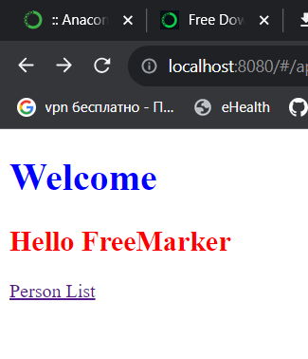
2) Натиснув на кнопку «Person List» :
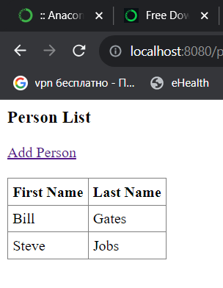
3) Натиснув на кнопку «Add Person»

4)Додаю нового користувача «Oliver Tree»:
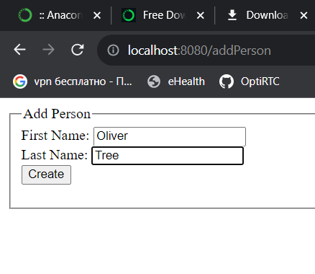
5) Насолоджуюсь результатом і закінчую роботу.
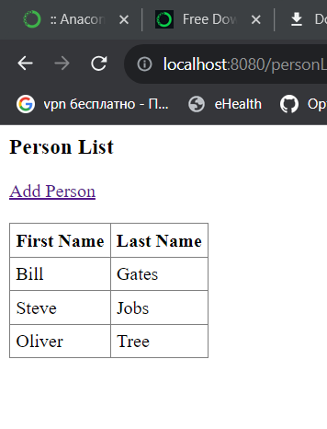

Виконав Загрейчук Іван
Група: 344(б)

